文档编号 | V1.0
文档负责人
文档名称 | 垫资系统总体方案

垫资系统总体方案

目 录
目 录 1
第1章 文档历史 2
第2章 引言 3
2.1 目的 3
2.2 预期读者和阅读建议 3
2.3 名词解释 3
2.4 文档约定 3
第3章 系统总体设计 4
3.1 业务背景 4
3.2 业务流程 4
3.2.1 垫资使用 4
3.2.2 垫资回补 5
3.3 设计原则 5
3.4 系统架构 6
第4章 流程总体设计 7
4.1 系统总体结构 7
4.2 垫资使用流程 8
4.3 对账流程 9
4.3.1 垫资系统内部对账 9
4.3.2 与付款系统对账 10
4.3.3 与基金公司对账 10
4.4 资金调拨流程 11
4.5 资金回补流程 11
第5章 模块汇总 12

文档历史
修订日期 | 修订内容 | 修订版本 | 修订人
2015-01-25 | 创建 | 1.0.0

引言

目的
在互联网金融业务中，为给用户带来更好的体验，很多基金产品在赎回时都提供了快速赎回方式，垫资资产是由基金公司自行筹措或通过银行授信等方式获得，成本较高且规模有限，当垫资不足时，会停止快速赎回，造成用户体验下降。此外用户没有选择，对于急需用钱的用户也必须等待，带来很多用户的强烈投诉。
搭建一套垫资系统，通过自有资金和社会化筹款，对所有需要垫资的基金公司进行有偿服务，或用户选择有偿服务，将解决基金公司垫资不足的问题，以及满足急需用钱用户的需求。通过平台化运作，最大限度的提升资金的使用率，降到成本。

预期读者和阅读建议
垫资方及合作方的开发者、审阅者。

名词解释

文档约定
1.垫资平台支持所有经过审核的商户进行使用，为描述方便，以基金公司为例，下文中描述所有提到基金公司的地方都可替换成其他商户。

系统总体设计

业务背景
在互联网金融业务中，为给用户带来更好的体验，很多基金产品在赎回时都提供了快速赎回方式，垫资资产是由基金公司自行筹措或通过银行授信等方式获得，成本较高且规模有限，当垫资不足时，会停止快速赎回，造成用户体验下降。此外用户没有选择，对于急需用钱的用户也必须等待，带来很多用户的强烈投诉。
搭建一套垫资系统，通过自有资金和社会化筹款，对所有需要垫资的基金公司或其他需要资金的企业进行有偿服务，或用户选择有偿服务，将解决基金公司等企业资金不足的问题，以及满足急需用钱用户的需求。通过平台化运作，最大限度的提升资金的使用率，降到成本。

业务流程

垫资使用
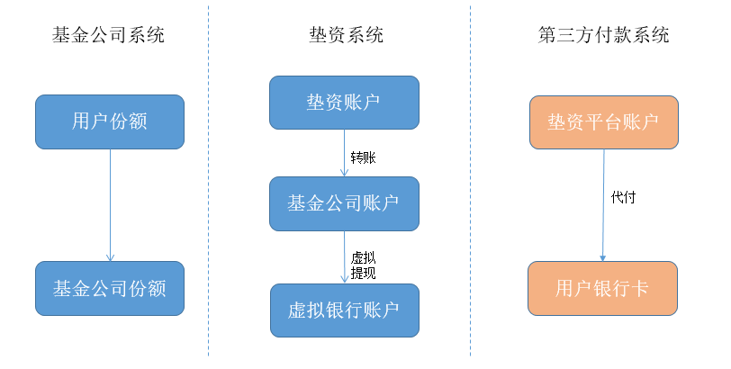
垫资使用部分资金流

每个基金公司在垫资平台开通对应的垫资交易账户，用户在基金公司发起赎回时，选择使用垫资进行快速赎回，基金公司将用户份额过户到基金公司账户成功后，调用垫资系统接口进行垫资使用，垫资系统根据收到的垫资请求创建订单，并完成垫资账户到基金公司账户资金转账，并模拟一笔提现到银行的操作，操作成功后返回给调用方结果。垫资平台通过后台异步调用第三方付款接口（或自建付款接口）完成t+0日付款到用户银行卡。付款到银行成功后，第三方付款系统通过后台通知的方式将付款结果通知到垫资平台，垫资平台再通知到基金公司。

垫资回补
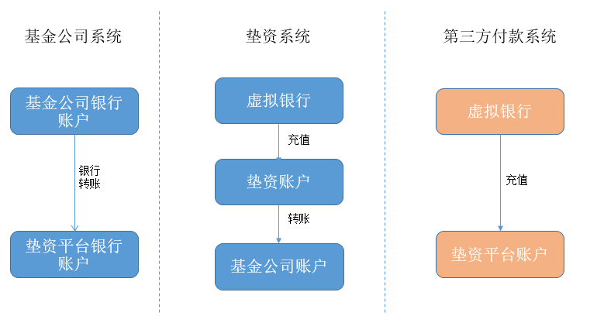
垫资回补部分资金流
T+1日基金公司将赎回款项通过银行划款方式转账到垫资平台银行账户，垫资平台内部对应为基金公司账户进行一笔虚拟充值，并转账给垫资账户（还垫资款），第三方付款系统收到基金公司转账到垫资平台在第三方付款系统开立的垫资账户的指令后，对应增加垫资平台账户资产。

设计原则
- 提前告知基金公司剩余可用额度及垫资是否可用，由基金公司控制是否使用垫资。
- 垫资平台是独立的系统，并且垫资是有限的，基金公司可用垫资额度控制有两种实现方式，一种是垫资平台给基金公司分配指定额度的垫资，由基金公司自行控制，垫资平台根据实际情况来通知基金公司剩余可用垫资额度；二是统一由垫资平台控制，每次赎回选择使用垫资时，基金公司都先问询垫资平台是否有可用额度，垫资平台收到问询后冻结对用垫资额度15分钟，15分钟内基金公司通知垫资使用确认，未通知的冻结垫资会自动解冻。方案一赎回流程相对简单，但垫资控制复杂，每个基金公司都需要自己控制，方案二基金公司不需要控制垫资，业务逻辑简单，但赎回流程需要增加一次问询是否有足够垫资可用，耗时增加。垫资平台提供以上两种方式供基金公司选择。
- 垫资平台交互涉及到资金，风险较高，最理想是通过专线通信，但费用较高，可以考虑使用公网通信，双向https协议，通信内容使用RSA非对称签名，并验证操作员密码，保证数据安全。拉专线。
- 垫资平台要保证给用户的付款速度，而且需要降到付款成本，因此需要接入多个付款通道以保证当一个通道出现问题时，有备用通道可以付款；直接接入银行的付款通道，以最大限度降低付款成本，如果单笔付款有最大收费标准，要让基金公司或用户承担该费用。
- 垫资使用因为垫资平台已经真实垫付了资金，垫资使用时间很重要，影响垫资费用计算，为避免不同系统时间不同步的日切问题，资金使用时间以垫资平台的时间为准。
- 垫资平台是资金提供方，对账时垫资平台以第三方付款系统结果数据为准，基金公司以垫资平台的数据为准。

系统架构
系统架构依赖实际的部署和设备选型，待后续补充。

流程总体设计

系统总体结构
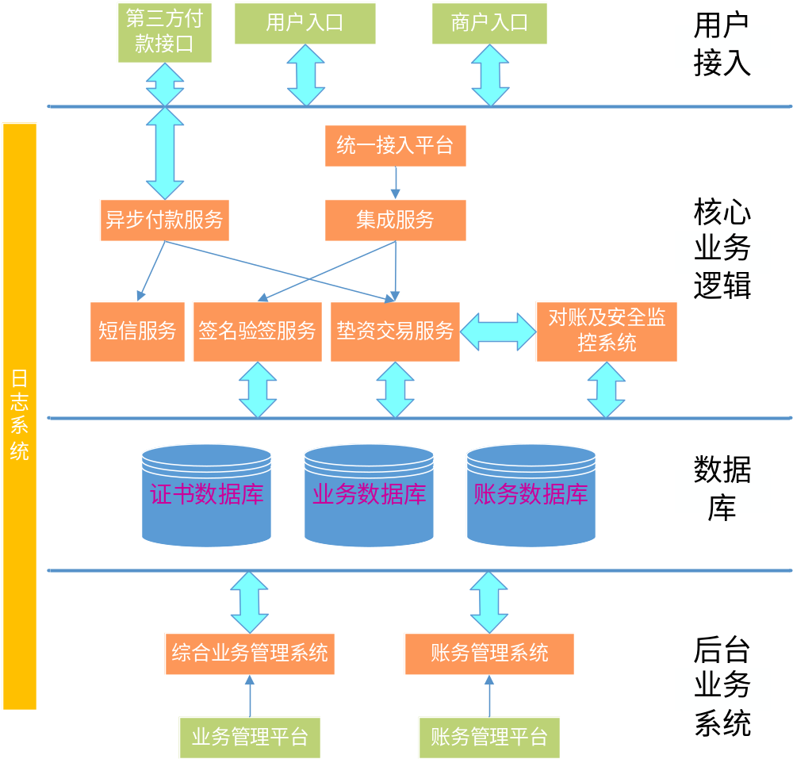
系统主要分为四个部分：用户及商户接入，核心业务逻辑，数据库，后台管理系统。后续章节在该结构的基础上进行展开讨论。

垫资使用流程
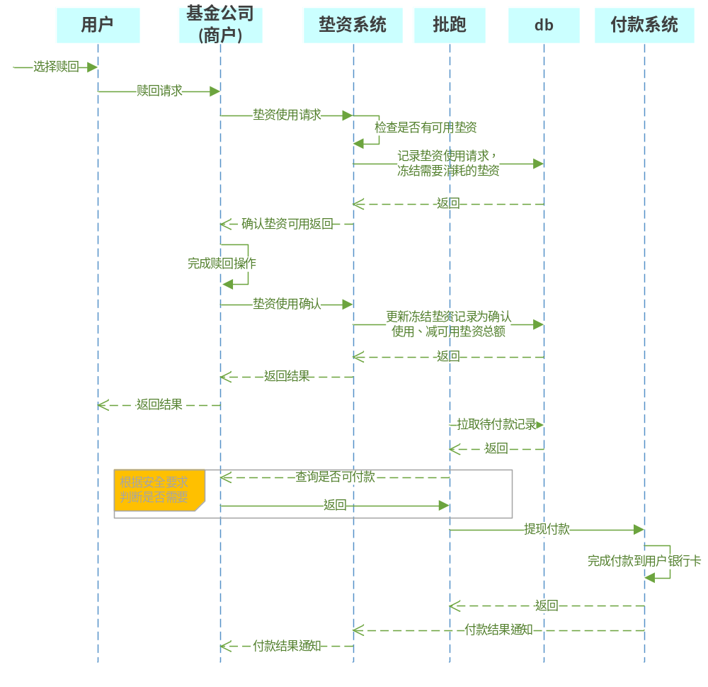
步骤1.用户选择使用垫资的快速赎回；
步骤2.基金公司（商户）完成包括可用份额等的用户基本信息验证，验证通过后调用垫资系统请求使用垫资；
步骤3.垫资系统验证请求的有效性，检查商户权限，检查垫资是否可用，记录垫资使用记录，冻结对应的垫资额度，额度冻结有效时间为15分钟，超过时间的冻结额度会自动解冻；
步骤4.如果垫资不可用则基金公司直接报错返回，提示用户不能发起快速赎回；如果垫资可用，基金公司系统内部完成份额过户，调用垫资系统完成垫资使用确认；
步骤5.垫资系统验证请求的有效性，更新垫资使用记录为使用确认，减可用垫资额度，增加基金公司已使用垫资额度；
步骤6.返回用户结果。

提现处理：
步骤1.提现批跑每隔5分钟自动运行，从数据库中拉取垫资记录中待提现的记录，调用基金公司接口确认付款请求的真实性；
步骤2.调用付款系统接口进行提现，并更新垫资记录为提现中；
步骤3.定期查询提现中记录的付款结果；
步骤4.取到付款结果后更新垫资记录状态为付款成功或付款失败；

对账流程
对于垫资平台对账有三个维度：垫资系统内部对账、垫资系统与第三方付款系统之间对账、以及与基金公司对账。
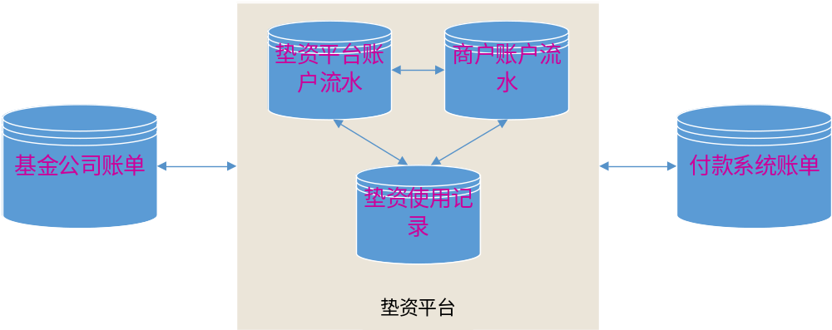

垫资系统内部对账
内部系统主要是进行准实时（延迟5分钟）的垫资使用核对，垫资账户流水和垫资使用记录核对，以及垫资总账户和各基金分账户进行核对。

与付款系统对账
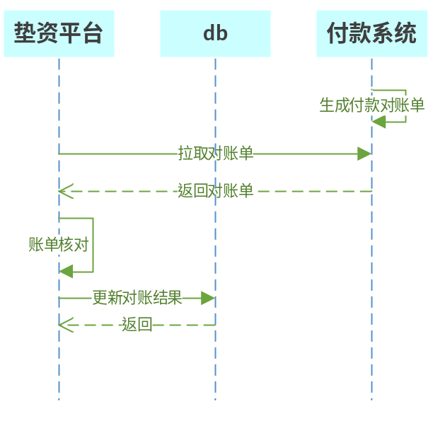
垫资平台每隔一段时间拉取未对账且付款成功的垫资记录，反查付款系统的提现记录结果进行对账。日终付款系统生成付款对账单后，垫资平台拉取对应的对账单，完成逐笔付款记录核对。
对于垫资平台中为提现中而付款系统为付款成功的记录，更新垫资平台的垫资记录为付款成功状态；对于垫资平台中为提现失败而付款系统为提现成功的记录发出告警，人工介入进行数据核对。与付款系统对账完后，周期内的交易记录都要达到最终状态。

与基金公司对账
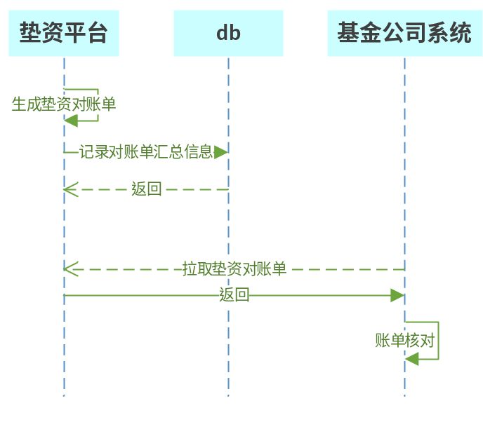
垫资平台每日日终完成与付款系统的对账后，生成垫资对账单。如果出现垫资平台成功而基金公司未成功的状态，基金公司按垫资平台的结果进行更新；如果垫资平台垫资记录未失败或不存在，而基金公司记录为成功的，需要告警并人工介入处理。

商户权限管理
为每个基金公司（商户）分配一个商户号，每个商户号对应分配商户秘钥,并记录商户的rsa公钥，为商户分配对应的权限，只有满足条件的商户才能操作对应功能。

资金调拨流程
前期通过银行网银手工调拨资金，后期根据实际资金情况设计资金调拨系统。
一个主要思想是根据资金使用情况及银行划款费率自动给出调拨策略，由财务人员审核后系统自动完成资金的划转。

资金回补流程
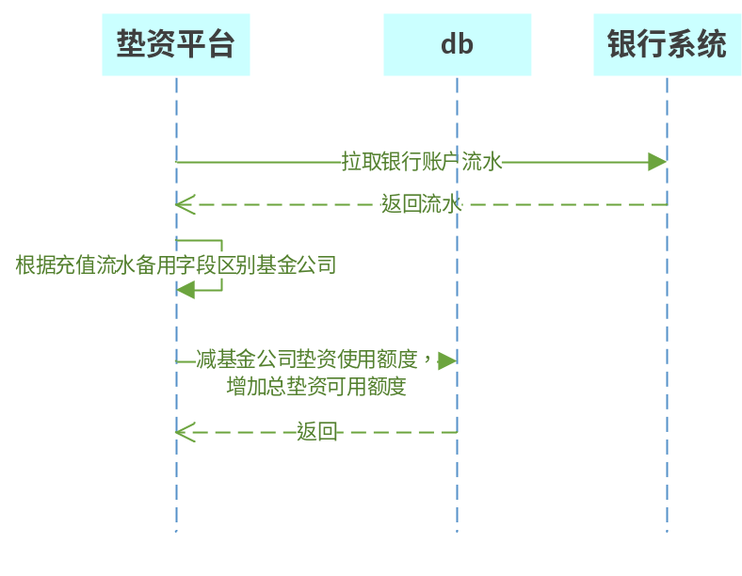
垫资平台每日自动循环查询银行账户的交易流水，对充值记录根据备注确认是哪个商户的转账记录，增加垫资账户可用额度，扣减基金公司已使用总垫资；对特殊标记的备注，认为是平台进行的自有资金充值补充垫资，只增加垫资账户可用额度，并记录充值流水；对其他未知备注的充值流水进行告警，人工介入处理。

模块汇总
模块名称 | 负责人 | 新增/修改 | 说明
统一接入模块 |  | 新增 | 负责系统外部接入，包括用户接入和商户接入两部分
集成服务模块 |  | 新增 | 负责系统内部业务集成，对外提供集成接口方便调用
垫资交易服务 |  | 新增 | 完成垫资交易
签名验签服务 |  | 新增 | 验证商户请求签名
付款服务 |  | 新增 | 负责给用户付款
短信服务 |  | 新增 | 完成给用户发送短信
对账及安全监控服务 |  | 新增 | 负责系统内及与外部系统的对账，并进行数据一致性检查，监控系统异常
账务管理系统 |  | 新增 | 财务人员进行操作的系统
综合业务管理系统 |  | 新增 | 业务功能管理集成系统

